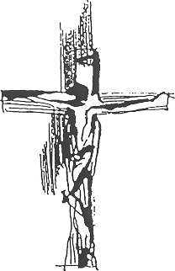 | Zaradoval jsem se, když mi řekli:  Do domu Hospodinova půjdeme!  Žalm 122,1
V naději ve vzkříšení oznamujeme,
že v pondělí 27. července 2009 zemřel
R. D. Rudolf Zbirovský
Narodil se 29. května 1915 v Brně,
na kněze byl vysvěcen 5. července 1939 v Brně.
V kněžské službě působil dva roky v Moravských Budějovicích
a od roku 1941 ve Střelicích u Brna
nejprve jako kooperátor, pak jako administrátor a farář,
od roku 1995 jako výpomocný duchovní.
Zemřel 27. července 2009 v Charitním domově v Kroměříži ve věku 94 let.
Rozloučíme se s ním při mši svaté
v sobotu 1. srpna 2009 v 15 hodin
v kostele Nejsvětější Trojice ve Střelicích u Brna.
Po obřadech bude uložen do kněžského hrobu.
biskup Vojtěch spolubratři kněží

